案例4：项目/设计型
面向应急通信演练的动作捕捉驱动沉浸式虚拟仿真系统

封 面
适用专业 | 电子信息工程、通信工程
实验类型 | 项目/设计型
案例题目 | 面向应急通信演练的动作捕捉驱动沉浸式虚拟仿真系统
周期 | 6周
分组 | 4—5人/组，建议角色包括：系统架构师、动捕与数字人工程师、网络展示工程师、AI评价工程师、视频与文档负责人
前置认证 | 已完成动捕系统基础操作

一、样例摘要
本样例针对实践教学中“通信网络过程抽象、应急任务缺少沉浸式体验、动捕设备应用场景单一、实验评价依赖人工经验”等问题，设计面向应急通信演练的动作捕捉驱动沉浸式虚拟仿真应用。案例以“灾害区域通信中断—应急抢修人员到达现场—部署临时通信设备—恢复视频回传与指挥通信业务”为主线，由现场参训人员穿戴动捕服完成设备搬运、节点部署、线缆连接、故障巡检、指挥汇报等动作，动作捕捉系统将其转化为三维骨骼数据，并实时驱动虚拟灾害现场中的数字抢修人员。
未来网络平台中的核心网子平台用于展示应急终端接入、用户注册、业务会话建立、视频回传恢复和应急业务优先保障等网络状态，使学生看到“人的应急操作”如何对应“通信链路恢复”。AI模块则对动作规范性、任务流程完整性、网络恢复结果和团队协同效率进行综合评价，自动生成演练评分、问题诊断和改进建议。
作为项目/设计型实验，本案例强调学生自主完成系统设计与工程取舍。不同小组可以选择地震、洪水、火灾、通信中断、重大活动保障等不同任务背景，设计不同的灾害区域、应急节点部署方案、远程协同机制和评价指标。项目过程中设置认知决策点、故障注入、个性化锚点、过程证据和AI治理声明，确保案例具有可观测、可评价、可追溯和可复现的特点。

二、基本信息与项目定位
字段 | 内容
适用专业 | 电子信息工程、多媒体/视频方向、通信工程、数字媒体技术
实验类型 | 项目/设计型实验
建议周期 | 6周，课堂集中学时12—16学时，课外小组开发与调试20—30学时
分组方式 | 4—5人/组，建议角色包括：系统架构师、动捕与数字人工程师、网络展示工程师、AI评价工程师、视频与文档负责人
前置基础 | 已完成动捕系统基础操作、计算机网络基础、虚拟引擎基础或等效前置认证
最终成果 | 项目设计报告、系统演示视频、核心网连接展示截图、AI评价报告、实验日志与AI协作声明

本样例的项目/设计型定位主要体现在：学生不是按固定步骤验证既有结论，而是在给定应急通信任务目标和实验平台边界条件下，自主完成应用场景设计、系统架构设计、任务流程设计、网络展示设计和AI评价方案设计。教师提供基础平台、接口说明、任务约束和评价规则，学生通过迭代调试形成可演示的系统成果。

三、能力目标
本项目至少覆盖感知与观测、建模与仿真、调试与诊断、质量评价、系统架构与接口设计、约束优化、跨域集成与工程协作等能力簇。高阶能力的培养建立在前置课程或前置实验已完成基础操作训练的基础之上。
能力簇 | 是否培养 | 前置基础 | 具体化描述
C1 感知与观测 | 培养 | 动捕基础操作已具备 | 使用动捕系统采集人体动作数据，读取FZMotion识别状态、骨骼数据、关键动作时间点和网络平台状态。
C2 建模与仿真 | 培养 | 虚拟引擎基础已具备 | 在UE中建立灾害场景、通信中断区域、指挥中心和临时通信设备模型，完成沉浸式任务环境搭建。
C4 调试与诊断 | 重点培养 | 网络基础已具备 | 在动捕丢点、数字人动作错位、网络注册失败或视频回传异常时，分层定位问题来源并提出修正方案。
C6 质量评价 | 重点培养 | 无 | 设计动作规范性、任务完成时间、网络恢复效果、协同效率等评价指标，并解释评价结果。
C7 系统架构与接口设计 | 重点培养 | 无 | 设计“动捕端—虚拟仿真端—核心网展示端—AI评价端—远程学生端”的系统架构和接口数据流。
C8 协议规范与合规 | 选择培养 | 通信网络基础 | 理解核心网注册、业务会话建立、业务状态展示等流程与网络协议/平台规范之间的关系。
C9 约束优化与权衡 | 重点培养 | 无 | 在动捕实时性、虚拟场景复杂度、网络展示指标、视频演示时长和小组开发成本之间进行设计取舍。
C10 跨域集成与系统思维 | 重点培养 | 无 | 统筹动捕、虚拟仿真、未来网络、AI评价和远程协作，避免单模块最优但整体演示不可用。
C11 工程协作与规范 | 重点培养 | 无 | 使用实验日志、版本记录、接口说明、角色分工表、AI协作声明和演示视频记录项目过程。

四、阶段化任务与进阶指标
本案例建议按项目制组织，采用“需求分析—架构设计—系统实现—故障诊断—展示答辩”的阶段化推进方式。教师提供基础平台、案例边界、接口样例和评价量规，学生小组围绕应急通信场景自主完成设计与实现。
阶段 | 周期 | 核心任务 | 里程碑/交付物
阶段1：场景需求与任务脚本设计 | 第1周 | 确定灾害类型、通信中断背景、角色分工、任务目标和演示视频脚本。 | 提交需求说明、任务流程图、角色分工表；明确至少3个认知决策点。
阶段2：系统架构与接口方案设计 | 第2周 | 设计动捕端、UE虚拟仿真端、核心网展示端、AI评价端、远程学生端之间的数据流和接口。 | 提交系统架构图、接口表、核心网展示指标清单；完成架构冻结评审。
阶段3：动捕驱动与虚拟仿真实现 | 第3周 | 完成动捕数据采集、MotionBuilder骨骼绑定、UE虚拟抢修人员驱动和灾害场景联动。 | 演示虚拟角色由真人动作驱动；记录至少一次动作错位或丢点问题及修正过程。
阶段4：核心网连接展示与业务恢复 | 第4周 | 完成应急终端接入、用户注册、业务会话建立、视频回传恢复等状态展示。 | 完成核心网状态截图、业务恢复时序记录；能够解释动作任务与网络状态变化之间的关系。
阶段5：AI评价与故障注入验证 | 第5周 | 引入预设异常，使用AI评价模块完成动作、流程、网络、协同多维评分。 | 提交AI评价报告；完成故障定位与修正记录；至少包含一次失败与迭代。
阶段6：最终演示与答辩复盘 | 第6周 | 完成完整演示视频、项目报告、现场答辩和AI治理声明。 | 提交最终文档、演示视频、过程证据包、个人贡献说明和复盘报告。

五、个性化锚点
为避免不同小组直接共享答案，每组需具备至少一项个性化锚点，使其任务参数、场景约束或评价权重不同。
（1）不同灾害场景：地震、洪水、火灾、山区通信中断、重大活动临时保障等。
（2）不同虚拟地形：高地、隧道、楼宇密集区、道路阻断区、临时指挥点位置不同。
（3）不同网络状态：初始终端离线、注册失败、视频回传高时延、备用业务路径等。
（4）不同任务权重：有的小组偏重通信恢复时间，有的小组偏重动作规范性或协同效率。
（5） 不同演示约束：限定视频时长、限定可用动作数量、限定必须展示的网络指标。

六、过程证据要求
证据类型 | 具体要求
实验日志 | 记录每周任务、关键决策、失败尝试、修正过程和个人贡献，必须包含至少1次失败与修正记录。
系统截图 | 包含FZMotion识别状态、MotionBuilder绑定状态、UE虚拟场景、核心网业务状态、AI评价报告截图，截图需带时间或状态信息。
接口与版本记录 | 记录系统架构图、接口字段表、任务脚本版本、关键文件版本或Git提交记录。
数据与报告 | 保存动捕数据片段、任务时间戳、核心网状态记录、AI评价报告和最终演示视频。
AI协作声明 | 说明AI使用环节、AI建议内容、人工修改与验证过程，并回答AI风险反思题。

七、项目交付物与评价量规

（一）项目交付物
（1）项目设计报告：包括需求分析、系统架构、任务流程、核心网展示方案、AI评价方案和工程取舍说明。
（2）完整演示视频：完整呈现任务背景、动捕驱动、虚拟仿真、核心网展示、远程协同和AI复盘。
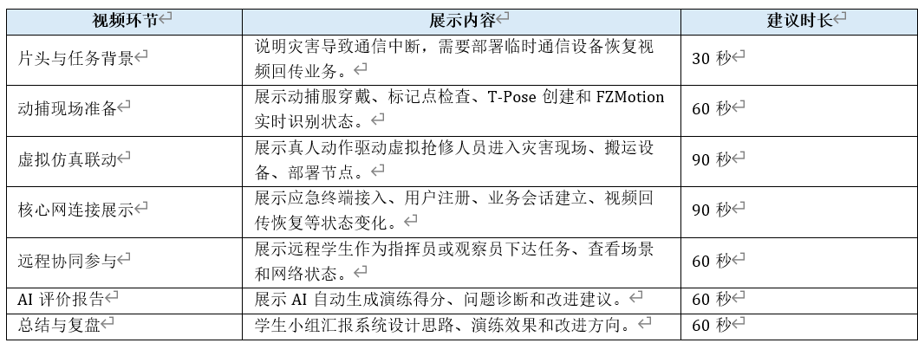
（3）过程证据包：包含实验日志、失败与修正记录、关键软件截图、网络状态截图、AI评价报告和角色分工记录。
（4）答辩材料：每组提交8—10页汇报PPT，现场解释设计取舍、故障诊断和AI使用风险。
（5）AI协作声明：说明AI使用边界、人工验证过程和对AI建议的批判性分析。

（二）评价量规
考核项 | 权重 | 评价标准
场景与架构设计 | 20% | 灾害场景合理，角色分工清晰，系统架构完整，接口关系明确；能够说明为什么这样设计。
系统实现与联动效果 | 25% | 动捕驱动虚拟角色稳定，UE场景与任务流程匹配，核心网展示与动作事件对应，远程端可观看或参与。
数据分析与故障诊断 | 20% | 能够记录并分析动捕、网络或协同异常，定位根因并完成修正，报告中有定量或过程证据。
AI评价与教学反馈 | 15% | AI评价维度合理，能够输出动作、流程、网络、协同多维反馈，并能识别AI建议的工程风险。
过程证据与工程规范 | 10% | 实验日志、版本记录、截图、角色分工、失败修正记录完整，过程可追溯。
答辩与演示视频 | 10% | 演示视频闭环完整，答辩中能够即时解释设计取舍、个人贡献和改进方向。

八、样例效果
本样例可用于课程综合实践、未来学习大楼设备展示、应急通信专题训练和虚拟仿真实验建设。通过本案例，学生能够完成从动捕数据采集、虚拟数字人驱动、核心网业务展示到AI评价复盘的完整流程，理解应急通信任务中的人员行动、网络连接和业务恢复之间的关系。
预期效果主要体现在三个方面：第一，提升学生对动作捕捉系统和虚拟仿真技术的理解，使其能够将动捕设备用于具体应用场景；第二，增强学生对未来网络核心网业务流程的直观认识，理解用户注册、会话建立和业务恢复在应急通信中的作用；第三，培养学生基于数据进行复盘和改进的意识，使实验评价从结果判断扩展到过程诊断。
案例具备较强的推广性。除应急通信演练外，还可扩展至电力抢修、工业安全培训、医疗急救演练、智慧城市应急管理、国防教育训练等场景。通过调整虚拟场景、任务脚本和AI评价指标，即可形成多种项目型与设计型实验任务，为未来学习大楼动捕设备和未来网络平台的融合应用提供示范。

